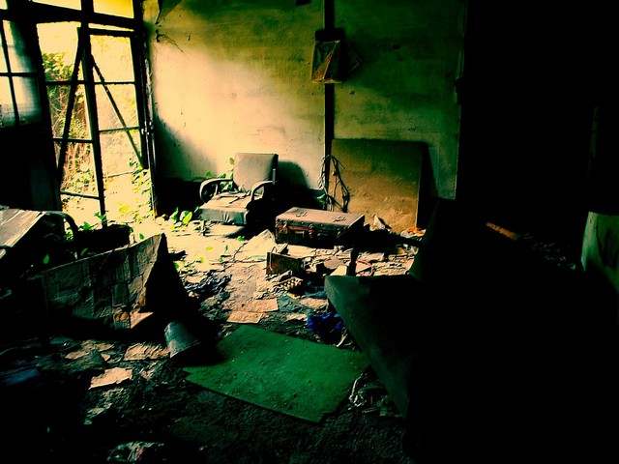
骯髒凌亂的房子，似乎好幾年沒人住了，月曆歪歪的掛在牆上，又破又舊，記錄著時間的無情……。報紙，和雜草靜靜的賴在地面上，一點點的陽光，從敞開的門之間，鑽了進來……沙發上似乎有凹陷的痕跡，上面的灰塵，卻驅走了渺茫的希望。
很久很久以前，是的，已經很久了…雖然不是我的記憶，桌上的茶几，似乎還有茶杯的餘溫，眼角的魚尾紋，瞇了起來，細細的品讀著泛黃的報紙上，每字每句…龜裂的手指，輕輕的撫摸著細滑的茶杯，指縫間還殘有泥土的味道。放下了悠閒，從沙發上站起，走了出去…輕輕的喊著，用沙啞的聲音：「秀，回來囉！玩太久了！」慈祥的微笑，她…灰白的頭髮，伴隨著花園中，小女孩稚嫩的身影…在溼潤的眼框中流敞。

